**曲阜市财政局2023年政府信息公开**

**工作年度报告**

**本报告由曲阜市财政局按照《中华人民共和国政府信息公开条例》（以下简称《条例》）和《中华人民共和国政府信息公开工作年度报告格式》（国办公开办函〔2021〕30号）要求编制。**

**本报告内容包括总体情况、主动公开政府信息情况、收到和处理政府信息公开申请情况、政府信息公开行政复议和行政诉讼情况、存在的主要问题及改进情况、其他需要报告的事项等六部分内容。**

**本报告所列数据的统计期限自2023年1月1日起至2023年12月31日止。本报告电子版可在“中国·曲阜”政府门户网站（www.qufu.gov.cn）查阅或下载。如对本报告有疑问，请与曲阜市财政局办公室联系（地址：曲阜市大同路11号，联系电话：0537—4491900）。**

**一、总体情况**

**2023年，曲阜市财政局在市委、市政府的坚强领导下，在上级财政部门的关心支持下，始终坚持以习近平新时代中国特色社会主义思想为指导，以争先进位和高质量发展为主题，认真贯彻落实《条例》和上级政务公开工作相关安排部署，紧扣市委、市政府重大决策部署，围绕群众关注关切，始终坚持“公开为常态，不公开为例外”原则，有序推进政务公开各项工作。**

**（一）主动公开情况**

**2023年，我局深入贯彻落实《条例》和国家、省、市有关信息公开工作的要求，继续完善规章制度、规范公开形式、加强公开业务培训和监督检查，确保“应公开尽公开”。在做好主动公开各类信息的同时，调整了政府信息公开工作领导小组，完善了信息公开工作流程，严格了公开前内容审核，加强了信息公开业务培训。**

**2023年，通过“中国·曲阜”政府门户网站政务公开栏目主动公开各类政府信息72条。其中财政资金相关信息36条，行政事业性收费目录及政府性基金目录相关信息23条，其他信息13条。**

**（二）依申请公开情况**

**本年度曲阜市财政局共收到依申请公开件4件，比去年增加1件，涉及内容主要为本市财政收支相关信息，均已依法依规按时答复，未收到因答复不当导致的行政复议或行政诉讼，答复过程中未收取费用。**

**（三）政府信息管理情况**

**2023年，曲阜市财政局继续完善政府信息公开工作流程，严格执行拟稿人、科室负责人、分管领导三级审核，对要发布的信息严格把关，确保信息发布准确、安全、高效。**

**（四）政府信息公开平台建设情况**

**曲阜市财政局是财政资金信息公开平台的责任部门。2023年，市财政局继续按上级要求做好财政预决算信息、财政收支信息、重点项目绩效、财政资金直达基层信息等相关领域信息公开，同时督促和指导全市各预算单位做好本单位预决算信息公开。**

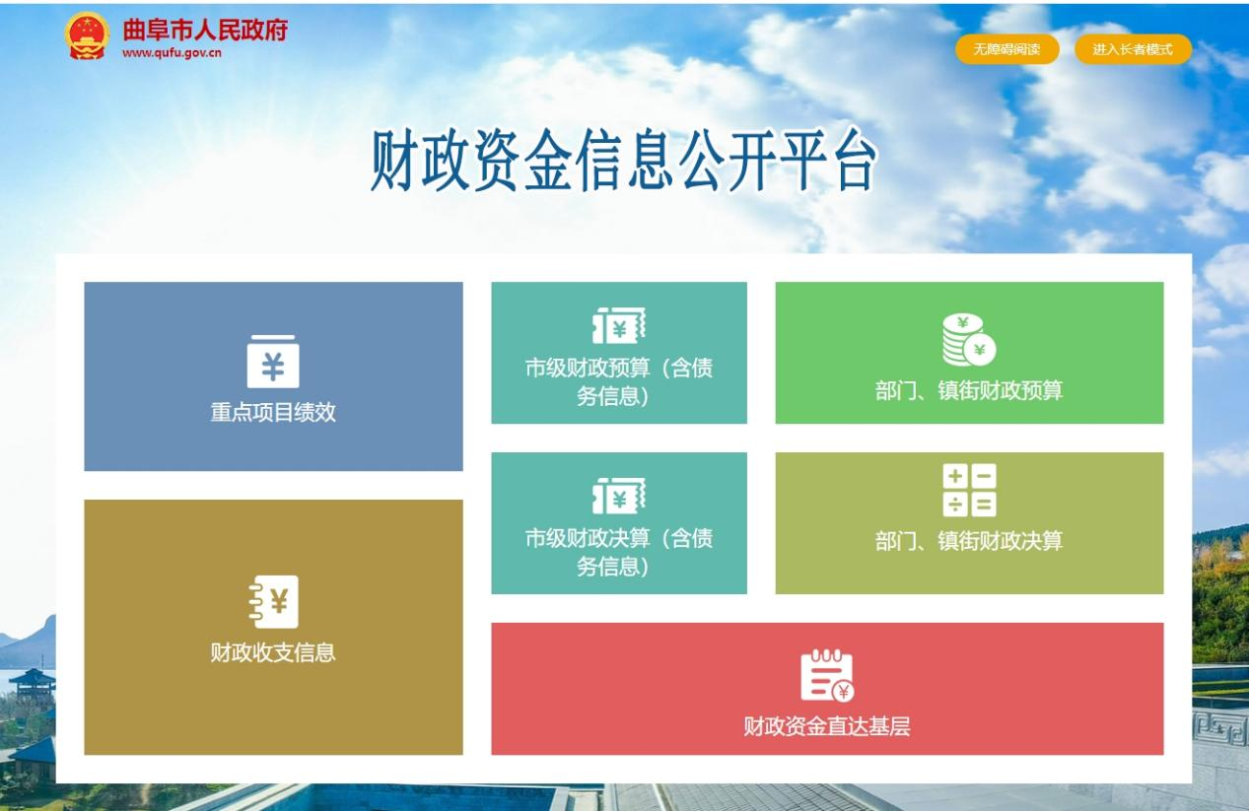

**（五）监督保障情况**

**曲阜市财政局办公室是本机关的政府信息公开工作机构，现有兼职工作人员1人。2023年，市财政局加强对各预算单位、各镇街财务人员的业务培训，在全市2024年预算编制工作推进会议上，除了对预算编制具体工作进行讲解外，也进一步强调部门预决算公开的各项要求，加强对财务工作人预决算公开的培训。**

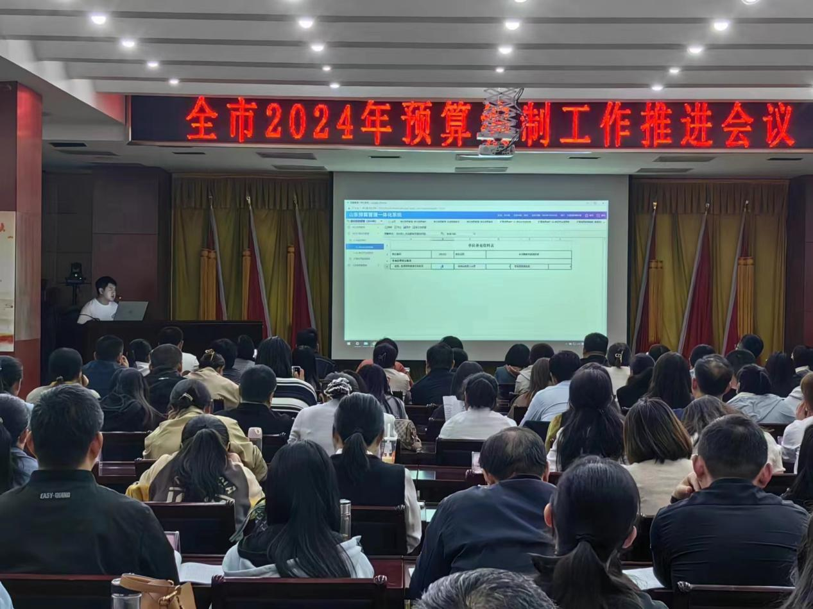

**二、主动公开政府信息情况**

|  |  |  |  |
| --- | --- | --- | --- |
| 第二十条第（一）项 | | | |
| 信息内容 | 本年制发件数 | 本年废止件数 | 现行有效件数 |
| 规章 | 0 | 0 | 0 |
| 行政规范性文件 | 0 | 0 | 0 |
| 第二十条第（五）项 | | | |
| 信息内容 | 本年处理决定数量 | | |
| 行政许可 | 0 | | |
| 第二十条第（六）项 | | | |
| 信息内容 | 本年处理决定数量 | | |
| 行政处罚 | 0 | | |
| 行政强制 | 0 | | |
| 第二十条第（八）项 | | | |
| 信息内容 | 本年收费金额（单位：万元） | | |
| 行政事业性收费 | 0 | | |

**三、收到和处理政府信息公开申请情况**

|  |  |  |  |  |  |  |  |  |  |
| --- | --- | --- | --- | --- | --- | --- | --- | --- | --- |
| （本列数据的勾稽关系为：第一项加第二项之和，  等于第三项加第四项之和） | | | 申请人情况 | | | | | | |
| 自然人 | 法人或其他组织 | | | | | 总计 |
| 商业企业 | 科研机构 | 社会公益组织 | 法律服务机构 | 其他 |
| 一、本年新收政府信息公开申请数量 | | | 4 | 0 | 0 | 0 | 0 | 0 | 4 |
| 二、上年结转政府信息公开申请数量 | | | 0 | 0 | 0 | 0 | 0 | 0 | 0 |
| 三、本年度办理结果 | （一）予以公开 | | 2 | 0 | 0 | 0 | 0 | 0 | 2 |
| （二）部分公开（区分处理的，只计这一情形，不计其他情形） | | 1 | 0 | 0 | 0 | 0 | 0 | 1 |
| （三）不予公开 | 1.属于国家秘密 | 0 | 0 | 0 | 0 | 0 | 0 | 0 |
| 2.其他法律行政法规禁止公开 | 0 | 0 | 0 | 0 | 0 | 0 | 0 |
| 3.危及“三安全一稳定” | 0 | 0 | 0 | 0 | 0 | 0 | 0 |
| 4.保护第三方合法权益 | 0 | 0 | 0 | 0 | 0 | 0 | 0 |
| 5.属于三类内部事务信息 | 0 | 0 | 0 | 0 | 0 | 0 | 0 |
| 6.属于四类过程性信息 | 0 | 0 | 0 | 0 | 0 | 0 | 0 |
| 7.属于行政执法案卷 | 0 | 0 | 0 | 0 | 0 | 0 | 0 |
| 8.属于行政查询事项 | 0 | 0 | 0 | 0 | 0 | 0 | 0 |
| （四）无法提供 | 1.本机关不掌握相关政府信息 | 1 | 0 | 0 | 0 | 0 | 0 | 1 |
| 2.没有现成信息需要另行制作 | 0 | 0 | 0 | 0 | 0 | 0 | 0 |
| 3.补正后申请内容仍不明确 | 0 | 0 | 0 | 0 | 0 | 0 | 0 |
| （五）不予处理 | 1.信访举报投诉类申请 | 0 | 0 | 0 | 0 | 0 | 0 | 0 |
| 2.重复申请 | 0 | 0 | 0 | 0 | 0 | 0 | 0 |
| 3.要求提供公开出版物 | 0 | 0 | 0 | 0 | 0 | 0 | 0 |
| 4.无正当理由大量反复申请 | 0 | 0 | 0 | 0 | 0 | 0 | 0 |
| 5.要求行政机关确认或重新  出具已获取信息 | 0 | 0 | 0 | 0 | 0 | 0 | 0 |
| （六）其他处理 | 1.申请人无正当理由逾期不补正、行政机关不再处理其政府信息公开申请 | 0 | 0 | 0 | 0 | 0 | 0 | 0 |
| 2.申请人逾期未按收费通知要求缴纳费用、行政机关不再处理其政府信息公开申请 | 0 | 0 | 0 | 0 | 0 | 0 | 0 |
| 3.其他 | 0 | 0 | 0 | 0 | 0 | 0 | 0 |
| （七）总计 | | 4 | 0 | 0 | 0 | 0 | 0 | 4 |
| 四、结转下年度继续办理 | | | 0 | 0 | 0 | 0 | 0 | 0 | 0 |

**四、政府信息公开行政复议、行政诉讼情况**

|  |  |  |  |  |  |  |  |  |  |  |  |  |  |  |
| --- | --- | --- | --- | --- | --- | --- | --- | --- | --- | --- | --- | --- | --- | --- |
| 行政复议 | | | | | 行政诉讼 | | | | | | | | | |
| 结果  维持 | 结果纠正 | 其他结果 | 尚未  审结 | 总  计 | 未经复议直接起诉 | | | | | 复议后起诉 | | | | |
| 结果维持 | 结果纠正 | 其他  结果 | 尚未  审结 | 总计 | 结果维持 | 结果  纠正 | 其他  结果 | 尚未审结 | 总计 |
| 0 | 0 | 0 | 0 | 0 | 0 | 0 | 0 | 0 | 0 | 0 | 0 | 0 | 0 | 0 |

**五、存在的主要问题及改进情况**

**2023年，曲阜市财政局政府信息公开工作比以往年份取得了一定进步，但仍存在一些问题。主要体现在：个别科室对政府信息公开重视程度不够，只重视本科室业务工作，对公开工作态度略显敷衍；公开前三级审核制度落实有所欠缺，遇到公开任务较为紧急时，先发布后审核甚至不审核情况偶有发生；从事政府信息公开工作的人员力量较为薄弱，仅有1位兼职工作人员进行公开工作。**

**针对上述问题，我局也采取了一些措施进行改进。在党组会上集体学习政府信息公开有关要求，强调公开前三级审核的重要性，要求分管领导抓好各自分管科室的信息公开工作；严格落实公开前先审核的工作流程，局办公室把好关，任何信息不见三级审核人签字不予发布。今后，我局将继续从党组、中层干部、全体工作人员三个层面进一步加强政府信息公开学习和培训，增强对政府信息公开工作的重视程度，确保信息发布准确、安全、高效。**

**六、其他需要报告的事项**

**（一）本行政机关政府信息公开本年度未收取任何费用;**

**（二）本行政机关年度政务公开工作创新情况：无；**

**（三）本行政机关认为需要报告的其他事项：无；**

**（四）其他有关文件专门要求通过政府信息公开工作年度报告予以报告的事项：无。**